ГУАП

КАФЕДРА № 82

ОТЧЕТ   
ЗАЩИЩЕН С ОЦЕНКОЙ

ПРЕПОДАВАТЕЛЬ

| канд.эконом.наук,доцент |  |  |  | Е.И.Карасева |
| --- | --- | --- | --- | --- |
| должность, уч. степень, звание |  | подпись, дата |  | инициалы, фамилия |
| ОТЧЕТ О ПРАКТИЧЕСКОЙ РАБОТЕ №3 | | | | |
| **Техническое решение** | | | | |
| по курсу: УПРАВЛЕНИЕ ИННОВАЦИЯМИ | | | | |
|  | | | | |
|  | | | | |
| СТУДЕНТ ГР. | 8026 |  |  |  | А.Ю Юнонин |
|  |  |  | подпись, дата |  | инициалы, фамилия |

Санкт-Петербург

2023

**Разработка технического решения:**

1.Целевая аудитория нашего продукта будет являться максимально широкой аудиторией, которая интересуются тематикой инвестирования.

Потребностью, которой может подтолкнуть потенциального покупателя на приобретение обучающего курса будет являться возможность получить знания и навыки, с которыми они смогут построить свою уникальную торговую систему, которая будет стабильно приносить от 7 до 10% прибыли в месяц системно и без стресса.

Портрет потенциального потребителя: мужчины и женщины, возрастом старше 18 лет, имеющий математический склад ума, хочет найти дополнительный источник дохода.

Карта эмпатии:

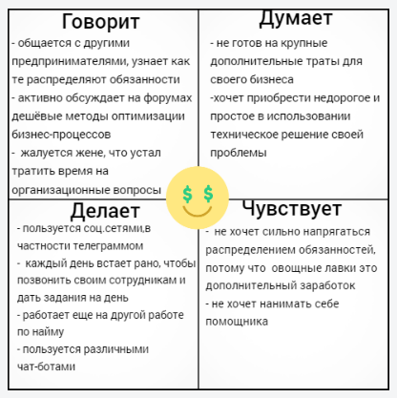

2. Сделайте бэклог продукта по каждому этапу.  Сделайте приоритезацию гипотез  для технического решения, выберите те которые будете проверять ( 1-3 гипотезы)

Функция 1: Обучение должно быть простое и понятное

Функция 2: Постоянная поддержка во время и после прохождения обучения

Функция 3: Должна быть гарантия результата/ гарантия окупаемости после прохождения обучения

Функция 4: Обучение фундаментальному анализу. С этой базой ты будешь понимать азы экономики.

**Гипотеза 1.**

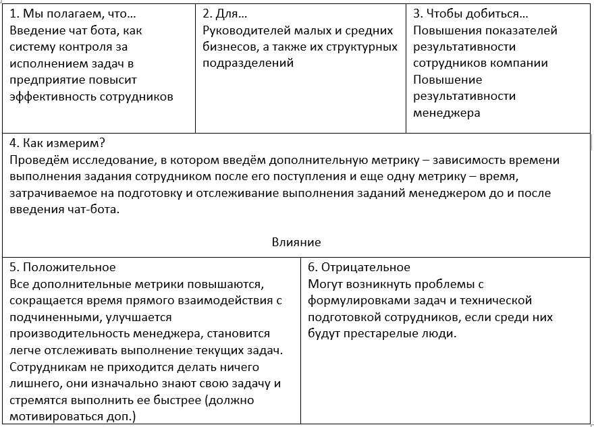

 3. Разработайте схему черного ящика. Укажите на ней энергетические, информационные,  материальные потоки на входе и выходе разрабатываемого технического решения.  
  
Получение информации - все обучение структурно и разделено на 10 модулей, где будет рассказано все простым языком, с минимальным количеством   
  
Откладывается практика - с 3 недели начнется практическая часть обучения, где будут совершены первые реальные сделки.  
  
Деньги покупателя - 65 000 рублей и получение дополнительного источника дохода

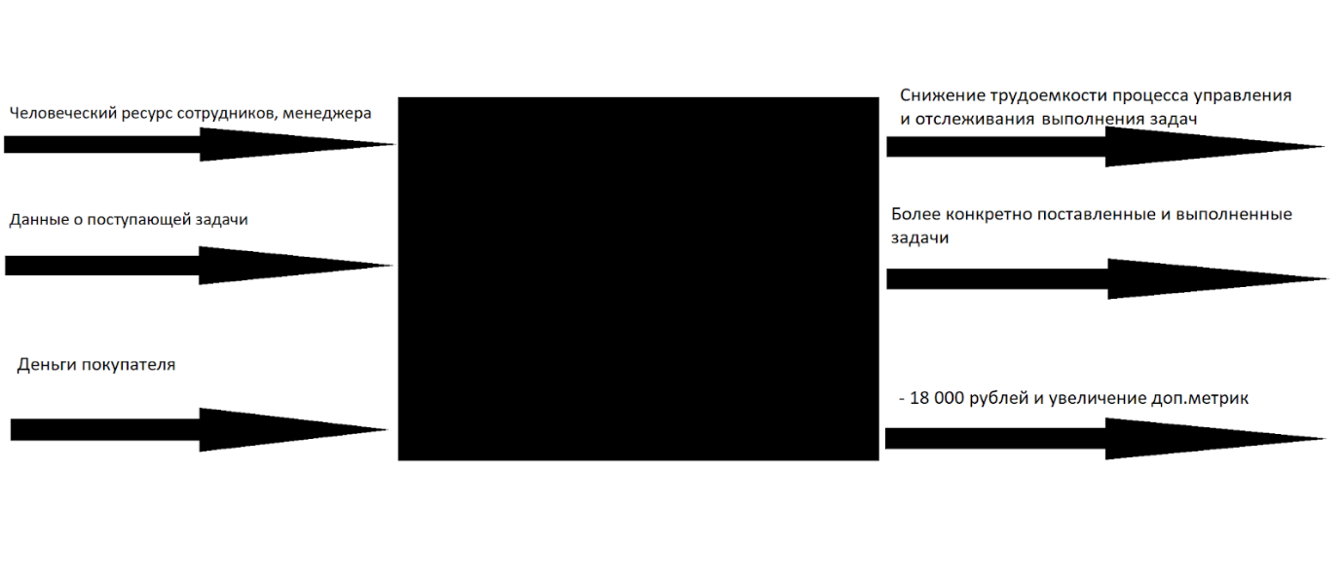

4. Разработайте функциональную схему технического решения: укажите внутри черного  ящика простые функции продукта, не отражая при этом принципы технического решения. Либо сделайте архитектуру продукта

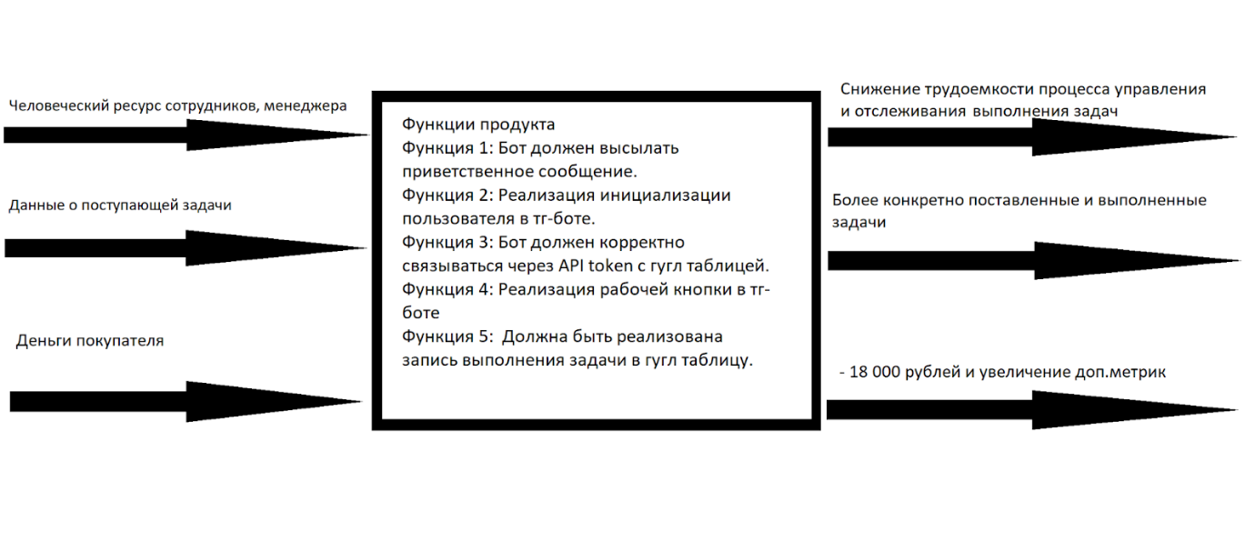

Функция 1: Обучение должно быть простое и понятное

Функция 2: Постоянная поддержка во время и после прохождения обучения

Функция 3: Должна быть гарантия результата/ гарантия окупаемости после прохождения обучения

Функция 4: Обучение фундаментальному анализу. С этой базой ты будешь понимать азы экономики.

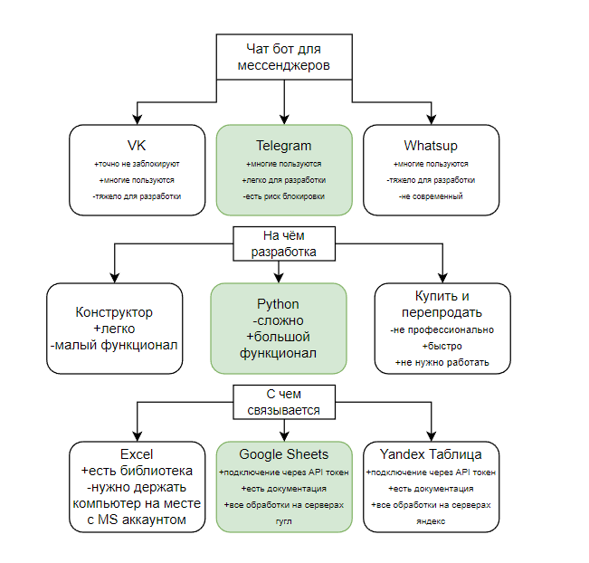

 6. составьте техническое задание вашего решения  или хотя бы «путь пользователя» т.е «меню» или «название модулей» , можно идти дальше и расписать что в этих модулях должно быть.

 Человек приходит с нуля без знаний, что такое инвестиции. Далее он проходит обучающий курс, состоящий из 10 модулей в которых раскрывается основы технического анализа основы трейдинга, свод главных правил и Т. Д.

Далее, спустя минимум три недели, после того как человек изучил азы, он пробует свои и делает свои первые сделки под руководством эксперта и команды. Они всегда помогают и показывает на возможны ошибки. Всё обучение происходит на обучающий платформе в гет курсе или Telegram.

  7. Риски:

1.удаление телеграмм на территории РФ

2. блокировка иностранных бирж

3. потеря актуальности чат-ботов

4.техническая неоснащенность клиента

5.малый охват продаж

Матрица рисков:

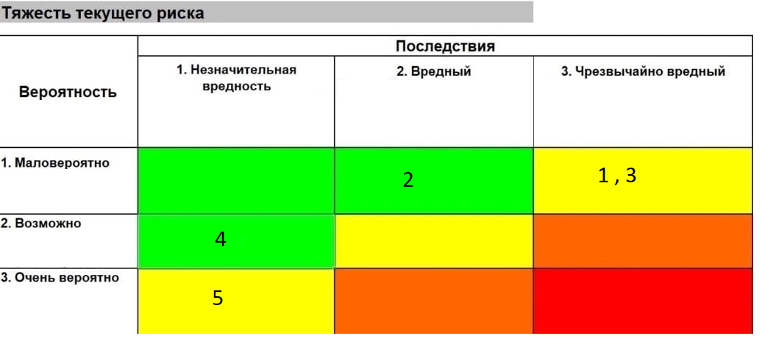

8. Сформулируйте изобретательскую задачу перечислив стеки технологий ( то что выбрали в п 5)

Сделать обучение в живом и записано в формате, инвертировать все материалы на платформу гет курс и Messenger Telegram, проводить онлайн конференции через Зум.

9 провести патентный поиск вашего решения или его компонентов

Есть патенты на гет курс и телеграмм, но они с открытым доступом. На чат-ботов для распределения задач между сотрудниками патентов нет